**CODE**: là nơi lập trình viên có thể tạo file hay upload các file nội dung lên để tham khảo, chỉnh sửa. Ví dụ như clone từ remote repository xuống local repository và push code ngược lại, ngoài ra ở giao diện này người dùng có thể phân chia nhánh để có dễ dàng chia ra từng phần để làm việc một cách độc lập hiệu quả.

* **commits**: lưu lại số lần ủy thác hay chỉnh sửa của từng thành viên.
* **branch**: số nhanh hiện có trong repository
* **packages**: số lượng đã đóng gói
* **releases**:….
* **contributors**: số lượng và thời gian của người đóng góp được thống kê cụ thể.

**ISSUES**: Đây là nơi chúng ta sẽ ghi những vấn đề xảy ra trong repository.

Có 3 mục trong issues mà chúng ta cần để ý là Labels, Milestones, and Assignees

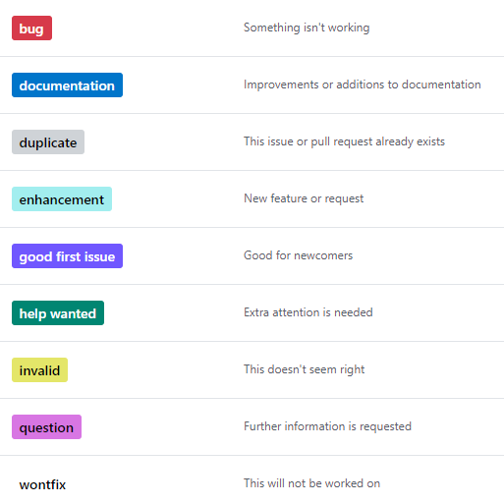**LABELs**

- Sau khi đã ghi chép những vấn đề thì chúng ta sẽ gặp cho chúng những nhẫn hiệu như bug, enhanment, invalid để đánh dấu mức độ nghiêm trọng của vấn đề đang gặp phải.

- Bên hình là tất cả các loại nhãn hiệu có trong labels. Tùy vào trường hợp mà chúng ta có thể sử dụng từng cái khác nhau sau cho phù hợp nhất.

**MILESTONES**

Là nơi chúng ta ghi lại cột mốc thời gian xảy ra vấn đề.

**ASSIGNEES**

Ở mục này chúng ta sẽ thêm những người trong repository mà cần quan tâm đến vấn đề mà chúng ta nói đến ở trên.

🡺Có 2 trạng thái là open và closed, khi chúng ta giải quyết xong 1 vấn đề nào đó trong mục Issues thì đừng quên vào và closed nó lại.